# 【摘　要】

在USB2．0规范的基础上，分析了USB描述符结构，提出了多功能USB设备的结构模型，总结出设计多功能USB设备结构的两种基本方法。

# 关键词

通用串行总线，复合设备，组合设备，多功能

1. **引 言**

作为计算机的外部设备接口，USB接口已得到广泛应用。多功能USB设备是一种复杂的USB设备，它虽然只有一个USB接口，但是却具有实现多种类型设备的功能。具有多功能USB的设备被逐渐地应用起来，常见的设备有带鼠标的USB键盘、带话筒的USB摄像头等。因此，研究多功能USB设备的结构设计十分必要。  
　　2002年4月27日，康柏、惠普、英特尔、朗讯、微软、NEC和菲利浦等数家公司联合修订了《UniversalSerial Bus Specification Revision 2．0》（这里简称USB2．0规范），本文的研究就是在这个规范的基础上进行的。

1. **USB设备的设计原则**

在USB系统中，USB主机（host）扮演主控（master）角色。除了设备的远程唤醒（remote wakeup）功能外，USB设备不会是事件的发起者，设备做到的只是响应主机的请求。图1所示是USB通信的请求响应模型。

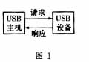

USB采用这种以主机为中心的模型的原因是节省花费。通信中应尽量将主机端智能化一些，使设备端简单一些，这样，才能降低计算机外围设备的花费。因此，在设计USB设备，特别是设计多功能USB设备时，应使USB设备端处理通信时尽量简单。

1. **USB规范中的几种重要描述符**

　　在列举过程（enumeration process）中，主机使用控制传输方式从设备请求描述符。描述符包含了设备的基本信息。主要的描述符有：设备描述符（devicedescriptor）、配置描述符（configuration descriptor）、接口描述符（interface descriptor）以及端点描述符（endpoint descriptor）。

一个USB设备对应一个设备描述符。一个USB设备可以有一个或多个配置，但在一个时刻内，只有一个配置是有效的（one ata time）。每个配置有一个或多个接口，只要配置有效，其所有的接口都是有效的（concurrently active）。每个接口可有多个端点，一个端点（除端点0外）不可以在一个配置下的多个接口间共享，但可以在不同配置下的接口间共享。端点是一个USB设备的一个唯一的可寻址部分，用来作为主机和设备之间通信流的信息源或接收器。接口是端点的集合，是设备实现某种功能的最小载体。它们之间的结构见图2。图2所示是USB描述符树。

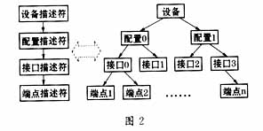

1. **多功能USB设备的结构模型**

　多功能USB设备通常是通过单个或多个USB控制器（USBcontroller）连接不同类型的设备来实现的。当然，将不同类型的设备功能集成到USB控制器中去，来实现多功能USB设备也是可以的，因为USB规范讨论的是USB主机与USB控制器（或者集线器）之间的通信协议，不涉及USB控制器与不同类型设备（或芯片）的通信协议问题。因为用两个设备实现多功能的USB设备与用多个设备来实现多功能的USB设备的原理相同，所以，本文以两个设备为例来说明多功能的USB设备的设计方法和结构模型。因此，可以把多功能的USB设备抽象成如图3的结构（不同类型设备用A和B类设备表示）。

1. **多功能USB设备的设计需要解决两个主要问题**

　　多功能设备结构模型（数据流）图如图3所示，多功能USB设备的设计需要解决两个主要问题：

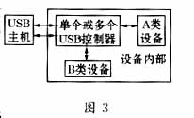

首先需要确定USB主机与A设备和B设备如何通信的问题（多功能USB设备的外部通信问题）。包含的问题有：设计是采用单个USB控制器还是多个USB控制器，其整体的结构应如何设计；（2）是否采用USB的标准设备类（涉及USB设备的驱动能否被操作系统自动加载的问题）。

其次要解决USB控制器如何处理USB主机与A设备和B设备间的通信问题（多功能USB设备的内部通信问题）。包含的问题有：如何实现USB主机和A设备间的数据流与USB主机和B设备间的数据流区分问题；选用何种控制器芯片能最大限度地支持与A设备之间接口的连接和B设备之间接口的连接。

1. **USB结构设计思路**

总体说来，USB设备有两种基本的设计方法：采用USB复合设备（compound device）的方法和采用USB组合设备（composite device）的方法。

## 6．1　复合设备设计方法

### 6．1．1　复合设备方法的特点

复合设备方法是采用三个USB控制器芯片，其中一个为USB集线器芯片，另外是连接设备A的USB控制器芯片和连接设备B的USB控制器芯片。该方法的实质是将两种功能独立的USB设备通过内部的USB集线器封装在一起成为USB多功能设备。复合设备中的每一个USB设备模块和内部的USB集线器都有自己独立的设备地址。复合设备在内部采用多个USB控制器的方法，简单地解决了多功能USB设备与USB主机通信时内部数据流（USB主机与设备A的数据流和USB主机与设备B的数据流）的区分问题。该方法结构清晰，复合设备结构模型（数据流）如图4所示。

复合设备结构中，USB控制器A和B的设备描述符中定义了各自的设备类代码。如设备类代码是USB标准的设备类代码，USB主机与USB控制器A或B的通信按照相应的USB设备类规范进行。如果是用户自定义的设备类代码，则USB主机与USB控制器A或B的通信按照用户自定义的协议进行。

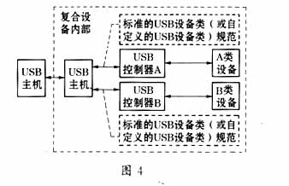

### 6．1．2　复合设备方法可实现性的分析

开发过程。采用此方法开发多功能USB设备时，其开发过程同开发两种不同类型的USB设备A和B相同。

芯片选型。选择USB控制器A和B时，可分开考虑，芯片选型比较容易，编程调试也可分开进行。

驱动程序。如USB主机与USB控制器间的通信遵循USB标准的设备类规范的要求，Windows和Linux等常用操作系统可自动加载驱动程序。

总体来讲，采用复合设备方法开发多功能USB设备难度较低。

## 6．2　组合设备设计方法

### 6．2．1　组合设备方法的特点

USB组合设备（composite device）是指具有多个接口且接口间相互独立的USB设备。一个USB组合设备只有一个设备地址。可以将不同的功能与不同的接口对应，来开发多功能USB设备。

组合设备采用一个USB控制芯片，同时接A和B设备（或芯片）。主机可同时与A和B芯片通信。组合设备结构模型（数据流）如图5所示。

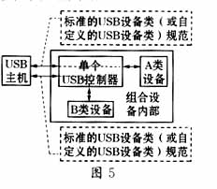

### 6．2．2　组合设备的描述符结构

　　以两接口的组合设备为例，如图6所示，来说明组合设备的描述符结构：一个设备描述符下有一个配置描述符；一个配置描述符下有两个接口描述符；每个接口描述符下有多个端点描述符；在接口描述符中设置子设备类型；除两个0端点（包括输入in和输出out）外，其它的端点在不同接口间不能共享。

在每个接口描述符中，可以定义相应的子类代码。如接口描述符中子类代码是USB标准的设备类代码，则USB主机与USB控制器这个接口的通信（实际上是与这个接口中的端点通信）应按照相应的USB设备类规范进行；如果是用户自定义的设备类代码，则USB主机与USB控制器这个接口的通信按照用户自定义的协议进行。

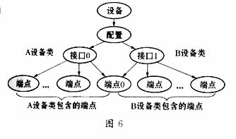

组合设备虽然只采用一个USB控制芯片，但通过控制不同的接口（实际上是接口内的端点）与不同的设备通信，也很好地解决了两个数据流（USB主机与设备A的数据流和USB主机与设备B的数据流）在一个USB控制器上的区分问题。

### 6．2．3　组合设备方法可实现性的分析

（1）芯片选型。采用组合设备方法需要选择合适的USB控制器。对选择USB控制器的限制主要有：USB控制器可提供的端点数量和这些端点支持的传输类型；USB控制器需较好地支持与设备A和B间的传输协议。

（2）开发过程。采用组合设备方法开发多功能USB设备时，可以先分开调试两个接口；一旦每个接口都独立运行正确，接着就可编写有两个接口的完整描述符（结构如图6所示）；最后将两段程序叠加在一起即可。

（3）驱动程序。如在接口描述符中使用标准的USB设备类，且每个子类的通信遵循USB标准的设备类规范的要求，Windows和Linux等常用操作系统可自动加载驱动程序。

总体来讲，采用组合设备方法开发多功能USB设备需得到USB控制器的更多支持，难度较大一些。

# 7　结束语

一般来讲，采用复合设备方法设计的多功能USB设备结构比较清晰，选择USB控制器的范围很大，相应获得的技术支持更好一些。但选择USB控制器较多，花费有可能比采用组合设备方法设计多一些。现在的不少芯片厂商也逐渐提供组合设备的芯片方案，如可驱动带话筒的摄像头的USB控制器。在选择何种方法设计多功能USB设备时，关键在于USB控制器的芯片选型，这样才能使今后的开发工作简单起来。

# 参考文献

1　〔美〕Jan Axelson著．USB大全．陈　逸，等译．北京：中国电力出版社，2001  
2　许永和编著，健莲科技改编．USB外围设备设计与应用．北京：中国电力出版社，2002